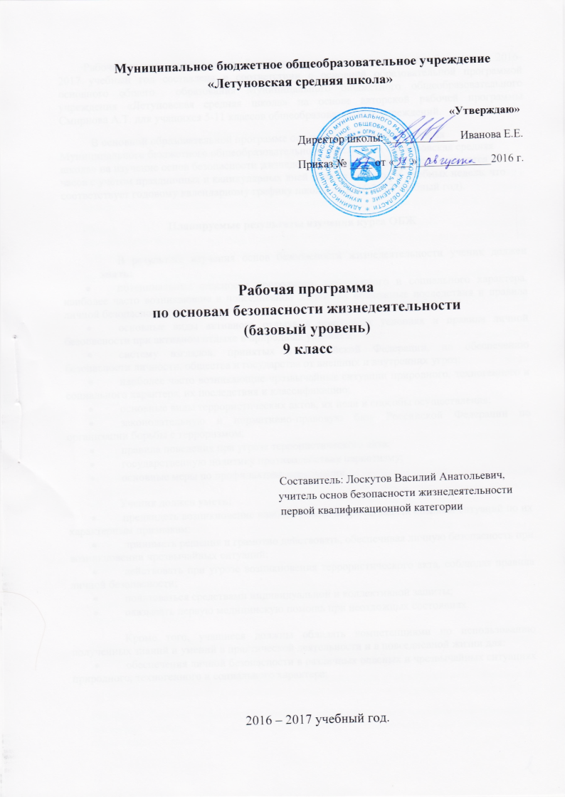
Рабочая программа по основам безопасности жизнедеятельности для 9 класса на 2016-2017 учебный год составлена в соответствии с основной образовательной программой основного общего образования Муниципального бюджетного общеобразовательного учреждения «Летуновская средняя школа» на основе авторской рабочей программы Смирнова А.Т. для учащихся 5-11 классов общеобразовательных учреждений.
В основной образовательной программе основного общего образования Муниципального бюджетного общеобразовательного учреждения «Летуновская средняя школа» на изучение основ безопасности жизнедеятельности вдевятом классе отводится 35 часов с учётом праздничных и каникулярных дней (1 час в неделю, 36 учебных недель, что соответствует годовому календарному графику школы на 2016-2017 учебный год).

Планируемые результаты изучения курса ОБЖ

В результате изучения основ безопасности жизнедеятельности ученик должен знать:
- потенциальные опасности природного, техногенного и социального характера, наиболее часто возникающие в повседневной жизни, их возможные последствия и правила личной безопасности;
- основные виды активного отдыха в природных условиях и правила личной безопасности при активном отдыхе в природных условиях;
- систему взглядов, принятых в Российской Федерации, по обеспечению безопасности личности, общества и государства от внешних и внутренних угроз;
- наиболее часто возникающие чрезвычайные ситуации природного, техногенного и социального характера, их последствия и классификацию;
- основные виды террористических актов, их цели и способы осуществления;
- законодательную и нормативно-правовую базу Российской Федерации по организации борьбы с терроризмом;
- правила поведения при угрозе террористического акта;
- государственную политику противодействия наркотизму;
- основные меры по профилактике наркомании.

Ученик должен уметь:
- предвидеть возникновение наиболее часто встречающихся опасных ситуаций по их характерным признакам;
- принимать решения и грамотно действовать, обеспечивая личную безопасность при возникновении чрезвычайных ситуаций;
- действовать при угрозе возникновения террористического акта, соблюдая правила личной безопасности;
- пользоваться средствами индивидуальной и коллективной защиты;
- оказывать первую медицинскую помощь при неотложных состояниях.

Кроме того, учащиеся должны обладать компетенциями по использованию полученных знаний и умений в практической деятельности и в повседневной жизни для:
- обеспечения личной безопасности в различных опасных и чрезвычайных ситуациях природного, техногенного и социального характера;

- подготовки и участия в различных видах активного отдыха в природных условиях;
- оказание первой медицинской помощи пострадавшим;
- выработки убеждений и потребности в соблюдении норм здорового образа жизни.

Тематическое планирование
Основы безопасности личности, общества и государства (24 ч.)
Раздел 1. Национальная безопасность России в мировом сообществе (4 ч.): Россия в мировом сообществе; национальные интересы России в мире; основные угрозы национальным интересам России; формирование общей культуры в области БЖ
Раздел II. ЧС природного и техногенного характера как угроза национальной безопасности России (3 ч.): опасные и ЧС общие понятия; ЧС природного характера, их причины; ЧС техногенного характера, их последствия
Раздел III. Современный комплекс проблем безопасности социального характера (3 ч.): военные угрозы национальной безопасности; международный терроризм - угроза национальной безопасности России; наркобизнес как разновидность проявления международного терроризма
Раздел IV. Организационные основы по защите населения страны от ЧС мирного и военного времени (3 ч.): ГО как составная часть национальной безопасности; единая система предупреждения и ликвидации ЧС (РСЧС); МЧС России – федеральный орган управления в области защиты населения и территорий от ЧС
Раздел V. Основные мероприятия, проводимые в РФ по защите населения от ЧС мирного и военного времени (5 ч.) : мониторинг и прогнозирование ЧС; инженерная защита населения и территорий от ЧС; оповещение населения о ЧС; эвакуация населения, правила поведения в транспорте, ПДД; аварийно – спасательные и другие неотложные работы в очагах поражения
Раздел VI.Основы государственной политики по организации борьбы с терроризмом и наркобизнесом (6 ч.) : Виды террористических акций, их цели и способы осуществления; законодательная и нормативно-правовая база по организации борьбы с терроризмом; система борьбы с терроризмом; правила поведения при угрозе террористического акта; государственная политика противодействия наркобизнесу; профилактика наркомании
Основы медицинских знаний и здорового образа жизни (11 ч.)
Раздел 1.Основы здорового образа жизни (3 ч.) : основы ЗОЖ; здоровье человека как индивидуальная так и общественная ценность; репродуктивное здоровье населения и национальная безопасность России
Раздел II. Факторы, разрушающие репродуктивное здоровье (2 ч.): инфекции, передаваемые половым путём; понятия о ВИЧ-инфекции и СПИДе
Раздел III. Правовые основы сохранения и укрепления репродуктивного здоровья (3 ч.):брак и семья; семья и здоровый образ жизни человека; основы семейного права в РФ
Раздел IV. Основы медицинских знаний и оказания первой медицинской помощи (2 ч.):первая помощь при массовых поражениях; первая помощь при передозировке психоактивных веществ
Календарно - тематическое планирование

№ урока | Наименование раздела, темы и урока |  | Плановые  сроки  прохождения темы |  | Скорректированные сроки  прохождения темы
1 | Россия в мировом сообществе |  | 06.09
2 | Национальные интересы России в мире |  | 13.09
3 | Основные угрозы национальным интересам России |  | 20.09
4 | Формирование общей культуры в области БЖ |  | 27.09
5 | Опасные и ЧС общие понятия |  | 04.10
6 | ЧС природного характера, их причины |  | 11.10
7 | ЧС техногенного характера, их последствия |  | 18.10
8 | Военные угрозы национальной безопасности |  | 25.10
9 | Международный терроризм - угроза национальной безопасности России |  | 08.11
10 | Наркобизнес как разновидность проявления международного терроризма  терроризма |  | 15.11
11 | ГО как составная часть национальной безопасности |  | 22.11
12 | Единая система предупреждения и ликвидации ЧС (РСЧС) |  | 29.12
13 | МЧС России – федеральный орган управления в области защиты населения и территорий от ЧС |  | 06.12
14 | Мониторинг и прогнозирование ЧС |  | 13.12
15 | Инженерная защита населения и территорий от ЧС |  | 20.12
16 | Оповещение населения о ЧС |  | 27.12
17 | Эвакуация населения. Правила поведения в транспорте. ПДД |  | 11.01
18 | Аварийно – спасательные и другие неотложные работы в очагах поражения |  | 17.01
19 | Виды террористических акций, их цели и способы осуществления |  | 24.01
20 | Законодательная и нормативно-правовая база по организации борьбы с терроризмом |  | 31.01
21 | Система борьбы с терроризмом |  | 07.02
22 | Правила поведения при угрозе террористического акта |  | 14.02
23 | Государственная политика противодействия наркобизнесу |  | 21.02
24 | Профилактика наркомании |  | 28.02
25 | Основы ЗОЖ |  | 04.03
26 | Здоровье человека как индивидуальная так и общественная ценность |  | 14.03
27 | Репродуктивное здоровье населения и национальная безопасность России |  | 21.03
28 | Инфекции, передаваемые половым путём |  | 04.04
29 |  | Понятия о ВИЧ-инфекции и СПИДе | 11.04
30 |  | Брак и семья |  | 18.04
31 |  | Семья и здоровый образ жизни человека |  | 25.04
32 |  | Основы семейного права в РФ |  | 02.05
33 |  | Первая помощь при массовых поражениях |  | 09.05
34 |  | Первая помощь при передозировке психоактивных веществ |  | 16.05
35 |  | Обобщающее повторение |  | 23.05

«Согласовано»  Руководитель РМО  ________________ Егорова Е.Н.  Протокол № ____ от  «____» ________________ 2016 г | «Согласовано»  Заместитель директора школы по УВР  __________________ Сидорова О.Б.  «____» ________________ 2016 г

